ورقة عمل استدراجية

التعامل مع ملفات الفيديو والأصوات الموجود في الشبكة العنكبوتية.

المهــمة:

طلبت معلمة الصف الخامس من تلاميذ الصف أن يضيفوا صورًا للحيوانات التي يعرفونها. بالإضافة إلى ذلك طلبت منهم أن يضيفوا صوتا لكل حيوان من الصور التي وجدوها.
بدأ التلاميذ بحل المهمة، ولكنهم واجهوا عدة مشاكل ومنها :
1. إن أصوات الحيوانات ليست كلها موجودة في جهاز الحاسوب الخاص بهم.
2. إن صور الحيوانات ليست كلها موجودة في جهاز الحاسوب.

هيا بنا نفكر ، كيف يمكن أن نساعد تلاميذ الصف في الحصول على أصوات وصور ملائمة لاحتياجاتهم.

بما أنه لا يوجد صور وأصوات كافية لكل الحيوانات في أجهزة الحواسيب الخاصة بنا، يمكن الاستعانة بأحد المصادر المهمة التي من خلالها نحصل على ما نريد، وهي الشبكة العنكبوتية أو (الإنترنت).

نريد أن نحصل على أصوات من خلال تحميل ملفات صوتية إلى داخل أجهزة الحواسيب الخاصة بنا.
هيا ندخل إلى الموقع http://www.findsounds.com.
1. عند الدخول إلى هذا الموقع، نرى أمامنا الشكل التالي :

2. نكتب اسم الحيوان الذي نريد أن نحصل على ملف صوت خاص به في مربع النص الفارغ كما في الشكل : .
ملاحظة: يجب كتابة الاسم باللغة الانجليزية، وذلك لأن الموقع لا يدعم غيرها من اللغات.
مثال:
نريد أن نحصل على صوت للحيوان الذي يدعى أسد.
1. نكتب كلمة Lion في مربع النص الفارغ :
ومن ثم نضغط على الزر .
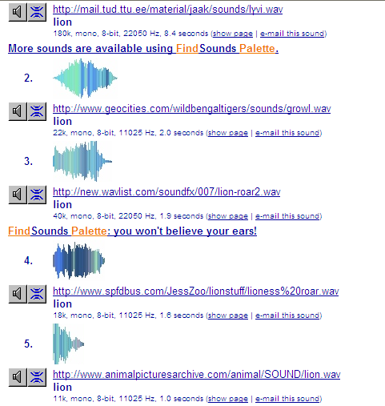
2. نرى أنه حصلنا على الكثير من الملفات الصوتية التي تمثل صوت الأسد.

3. من أجل سماع أي ملف نريده، يجب الضغط على الأيقونة .
4. من أجل حفظ ملف الصوت في جهاز الحاسوب الخاص نضغط زر أيمن بالفأرة على الأيقونة .
ومن ثم نختار الإمكانية " حفظ الهدف باسم".
5. نحفظ ملف الصوت في المكان الذي نريده في داخل الحاسوب.
6.الآن، يمكن أن ندرج الصوت داخل برنامج مولّد العروض عن طريق ما تعلمناه سابقاً. (انظر إلى الورقة رقم 1 التي بحوزتك).

الآن، وبعد أن عرفنا كيف يمكننا تحميل صوت من الانترنت، بقي لدينا أن نعرف معنى الكلمة في اللغة الانجليزية، وذلك لأننا رأينا أن الموقع الذي استعملناه لا يدعم اللغة العربية.
1.كل ما علينا فعله هو أن ندخل إلى محرك البحث الشهير "جوجل" .
Http://www.google.com
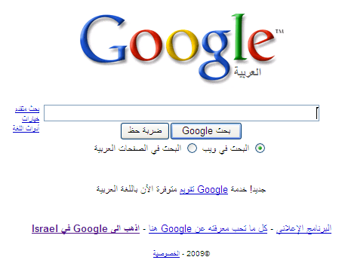

2. نختار الإمكانية "أدوات اللغة"
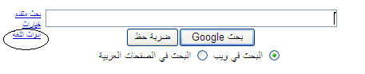
3.يظهر أمامنا الشكل التالي :
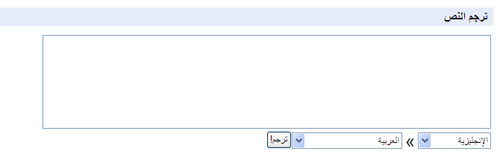
4. نقوم بتحويل اللغة من 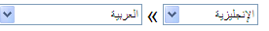 الى
.
5. بعدها نكتب الكلمة المراد ترجمتها.
6. بعدها نضغط على 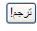.
مثال، نريد أن نحصل على معنى كلمة قطة .
نكتب قطة: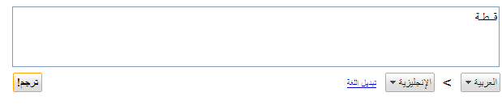
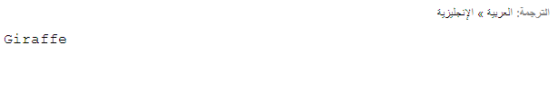
نضغط على الزر ، لنحصل على معنى الكلمة :
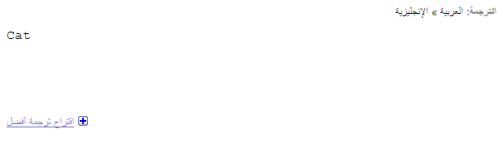
نريد أن نحصل على صور ثابتة وصور متحركة من خلال تحميل ملفات صورية إلى داخل أجهزة الحواسيب الخاصة بنا.
هيا ندخل إلى الموقع http://www.picsearch.com.
1. عند الدخول إلى هذا الموقع، نرى أمامنا الشكل التالي :
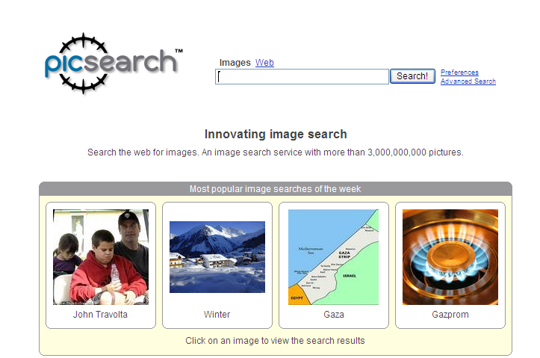
2. نختار الإمكانية لنحدد نوع الصورة التي نريدها.
3. بعد الضغط على الإمكانية ، نرى الصفحة التالية :
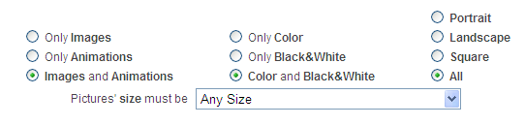
4. من أجل البحث عن صور متحركة فقط، نختار الإمكانية .
5. من أجل البحث عن صور سوداء وبيضاء فقط نختار الإمكانية .
6. من أجل اختيار صور ثابتة فقط نختار الإمكانية .
7. بعد اختيار الإمكانية التي نريدها، نكتب اسم الصورة باللغة الانجليزية فقط.( يمكن الاستعانة بموقع جوجل للترجمة-انظر أعلى).
8. بعدها، نضغط على الزر .
9. من ثم نقوم بتحميل الصورة التي نريدها.

تذكير :
لحفظ الصورة، نؤشر على الصورة التي نريد حفظها، وبزر الفارة اليمين، نختار حفظ الصورة باسم.
بعدها نحفظ الصورة في المكان الذي نريد حفظه في جهاز الحاسوب.

